День Победы.
Мир и дружба всем нужны,
Мир важней всего на свете,
На земле, где нет войны,
Ночью спят спокойно дети.
Там, где пушки не гремят,
В небе солнце ярко светит.
Нужен мир для всех ребят.
Нужен мир на всей планете!
Праздник 9 мая — великий для всех граждан России и важный в каждой семье. Этот день напоминает нам о гордости за нашу Родину, хотя прошло уже 79 лет с событий той ужасной войны.
День Победы самый главный, знаменательный, важный, священный праздник для России, который имеет огромное значение для истории нашего государства. Важно, чтобы дети учились ценить этот праздник и понимать его значение для всей страны и её истории.
День Победы является уникальным праздником, который часто описывают как «праздник со слезами на глазах» - и это абсолютно верно. Победа нам обошлась очень дорого, поэтому важно бережно сохранять память о ней и передавать ее следующим поколениям, нашим детям и внукам. Поэтому детей необходимо приобщать к празднованию Дня Победы, начиная уже с детского сада.
В преддверии праздника 79-летия Дня Победы в средней группе «Земляничка» был реализован краткосрочный проект «День Победы». В процессе реализации проекта, дети познакомились с праздником, военными профессиями, техникой. Совместно с детьми оформили, украсили окна группы.
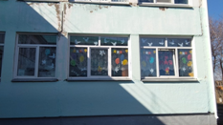
Дети просмотрели м/фильмы на военную тему. Каждый день начинался с прослушивания военных песен, провела беседу «Георгиевская лента – символ Дня Победы». Дети группы приняли активное участие в акции «Георгиевская лента» (спасибо родителям за поддержку).
Изготовили открытки «Голубь Мира».
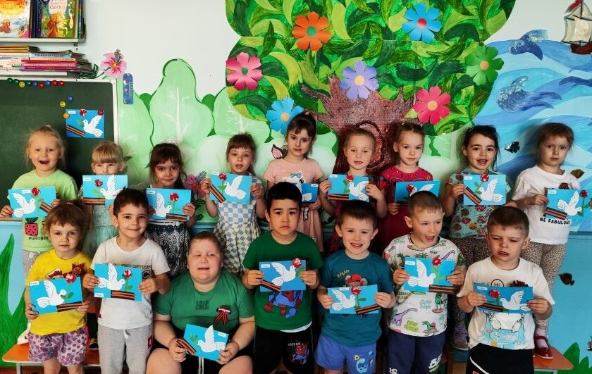
Нарисовали салют Победы над своим домом.
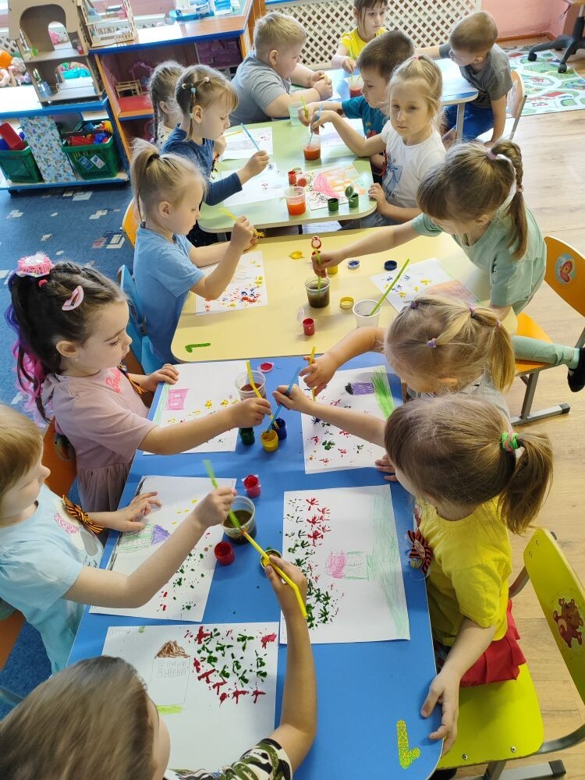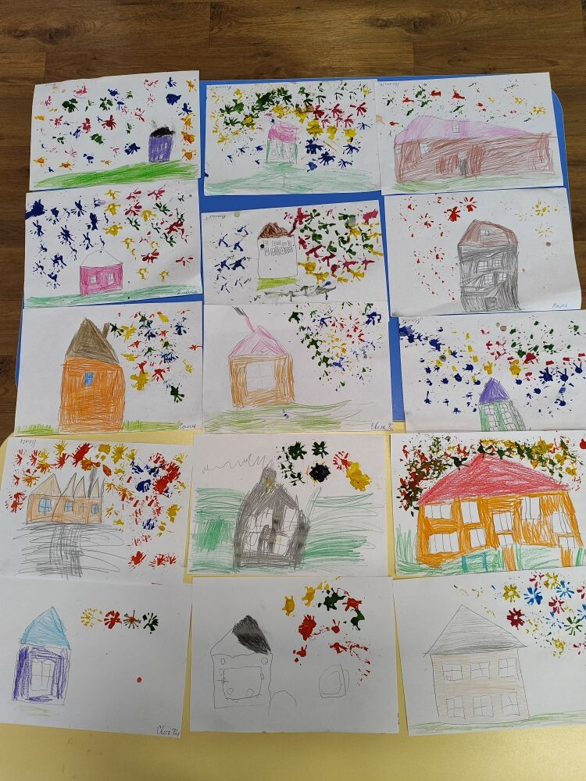

«Никто не забыть – ничто не забыто!»

